程序出处：

STM32Cube_FW_H7_V1.5.0\Projects\STM32H743I-EVAL\Examples\UART\UART_HyperTerminal_IT

功能：

中断方式的串口测试程序，字符的发送及接收均用中断方式。

测试方法：

1. 按下图选M4内核的配置然后点击LOAD按钮下载M4内核的程序。

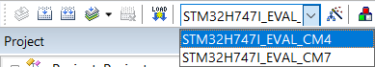

1. 按下图选M7内核的配置然后点击LOAD按钮下载M7内核的程序。

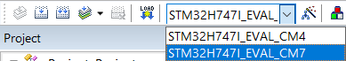

1. 通过USB转TTL模块接到底板P15的2(GND)、3(PA9_TXD)、4(PA10_RXD)脚上。
2. 串口波特率为115200，无硬件流控制，通过串口调试软件向开发板上发送10个字符，开发板将返回发送过去的字符。
3. 程序运行后串口调试软件上显示下面的字符：

****UART-Hyperterminal communication based on IT****

Enter 10 characters using keyboard :

1. 根据提示在串口调试软件上输入10个字符后处理器将输入的字符发送回来，程序只执行一次。